 | 202…-202… EĞİTİM ÖĞRETİM YILI  www.fenusbilim.com ORTAOKULU  6. SINIFLAR FEN BİLİMLERİ DERSİ 2. DÖNEM 2. BEP YAZILI SINAVI
AD SOYAD: |  |  |  | Sınav süresi 40 dakikadır. | TARİH: …/…/202… | PUAN
SINIF: |  | NO: |  | Soruların puanları üzerinde yazmaktadır.

FB.6.6.2.1. Elektrik devresindeki ampulün parlaklığının bağlı olduğu değişkenleri belirlemeye yönelik deney yapabilme
1) Aşağıda görselleri verilen devrelerde ampul parlaklıkları daha fazla olan devreleri işaretleyin.
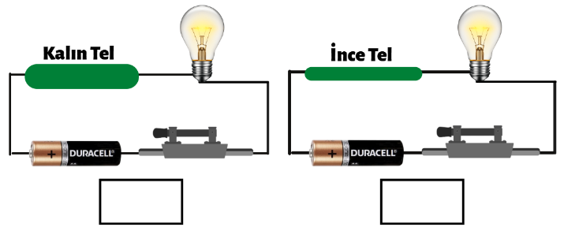
a)

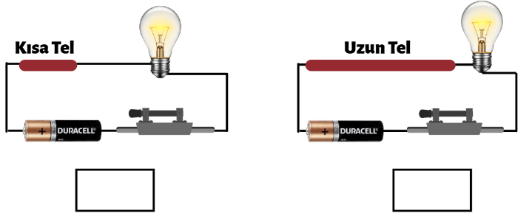
b)

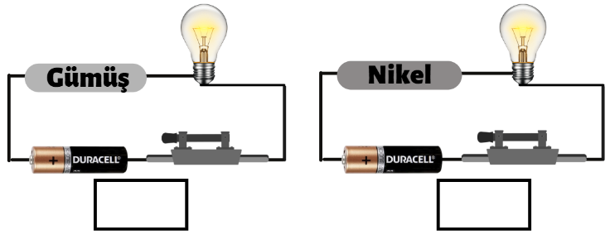
c)

FB.6.5.3.4. Yoğunluk ile ilgili bilimsel model oluşturabilme
2) Bir öğrenci demirin suda battığını, tahtanın ise yüzdüğünü gözlemliyor. Demir ve tahtanın yoğunluğunu büyükten küçüğe sıralayınız.

FB.6.6.1.1. Maddelerin elektriği iletme durumlarını gösteren deney yapabilme
3) Aşağıdaki tabloda verilen malzemeleri elektrik iletme durumlarına göre işaretleyiniz.
MADDE | Elektrik  İletkeni | Elektrik  Yalıtkanı
Demir
Kuru Tahta
Plastik
Islak Tahta
Altın
Cam
Tuzlu Su
Şekerli Su
Limonlu Su
Hava

FB.6.5.3.3. Suyun katı ve sıvı hâllerine ait yoğunlukları karşılaştırarak bu durumun canlılar için önemi hakkında bilimsel çıkarımlar yapabilme
4) Kışın göllerin üst kısmındaki su donar, alt kısmındaki su ise sıvı kalır. Bu durum balıkların, yosunların ve gölde yaşayan canlıların yaşamaya devam etmesini sağlar. Bir göl tamamen dipten başlayarak donsaydı ne olurdu?

FB.6.6.2.2. Ayarlanabilir direncin ampulün parlaklığına etkilerine yönelik bilimsel çıkarım yapabilme
5) Bir elektrik devresinde telin boyu uzarsa ampul parlaklığı azalır. Reosta, telin boyunu ayarlamak için kullanılan bir araçtır. Buna göre aşağıda reosta kullanılmış devrelerin ampul parlaklıklarını altlarına AZ PARLAK/ÇOK PARLAK şeklinde yazınız.

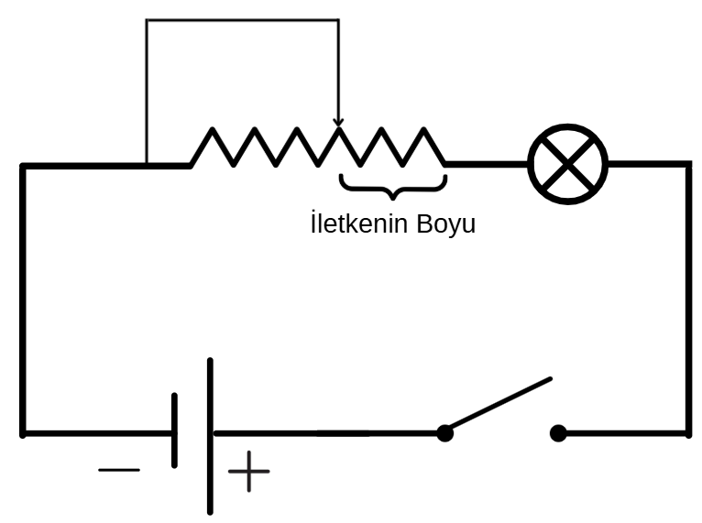

……………………………………………………………………….

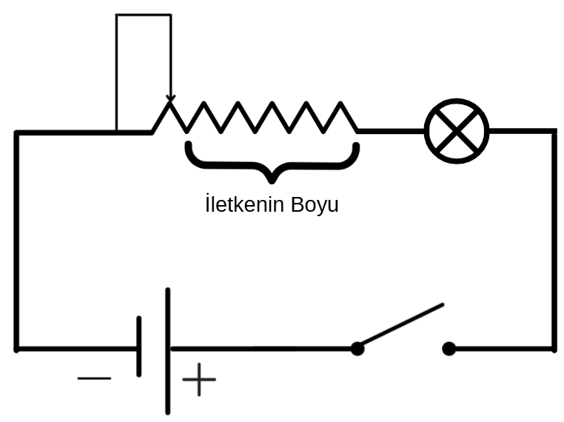

…………………………………………………………………………

FB.6.7.1.1. Biyoçeşitliliğin doğal yaşam için önemini sorgulayabilme
6) Bir ormanda kuşlar, böcekler, ağaçlar ve mantarlar birlikte yaşamaktadır. Bu canlıların sayı ve çeşidinin fazla olmasına biyoçeşitlilik denmektedir. Biyoçeşitlilik doğal yaşam için neden önemlidir?

FB.6.7.1.2. Biyoçeşitliliği tehdit eden faktörleri araştırma verilerine dayalı tahmin edebilme
7) Bir bölgede kurulan fabrika atıklarını filtrelemeden suya, toprağa ve havaya bırakmaktadır. Bir süre sonra bu bölgede bal üretimi ile uğraşan arıcılar, arı sayısının azaldığını fark etmişlerdir. Bir bölgede bütün arılar yok olursa doğada neler olabilir? 2 örnek veriniz.

Fen Bilimleri Zümresi

BAŞARILAR

